Secretaria Geral

INDICAÇÃO

Indico a Sua Excelência a Senhora Ana Sheila Lemos de Andrade Prefeita Municipal , e a sua Senhoria o Senhor Breno Farias, Secretário de Desenvolvimento Rural o patrolamento e cascalhamento da estrada da barragem no povoado de Goiabeira

A Sua Excelência a senhora Ana Sheila Lemos de Andrade
A Sua Senhoria o Senhor Breno Farias

JUSTIFICATIVA

Solicito o patrolamento e cascalhamento da estrada da barragem no povoado de Goiabeira, pois encontre-se danificada, trazendo transtornos para a comunidade daquele local

Plenário Vereadora Carmem Lúcia, 16 de dezembro de 2024

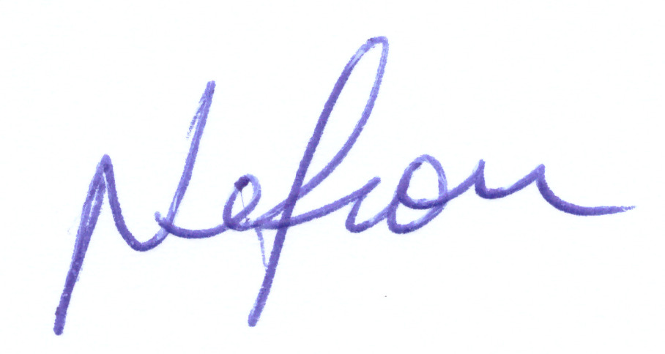

VEREADOR
PSDB

